Учреждение образования

«Белорусский Государственный Технологический Университет»

**Лабораторная работа №12**

**«**Исследование стеганографического метода на основе

преобразования наименее значащих бит»

Выполнил:

Студент 3 курса 1 группы ФИТ

Дырда Дмитрий Геннадьевич

Минск 2020

**Цель:** изучение стеганографического метода осаждения/ извлечения тайной информации с использованием электронного файла-контейнера на основе преобразования наименее значащих бит (НЗБ), приобретение практических навыков программной реализации данного метода

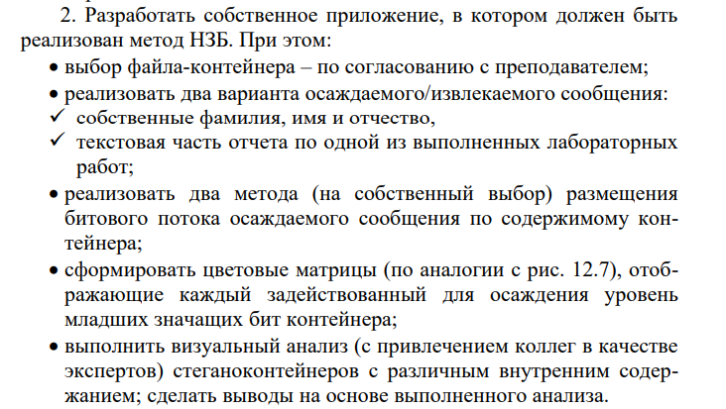

Функция шифрования:

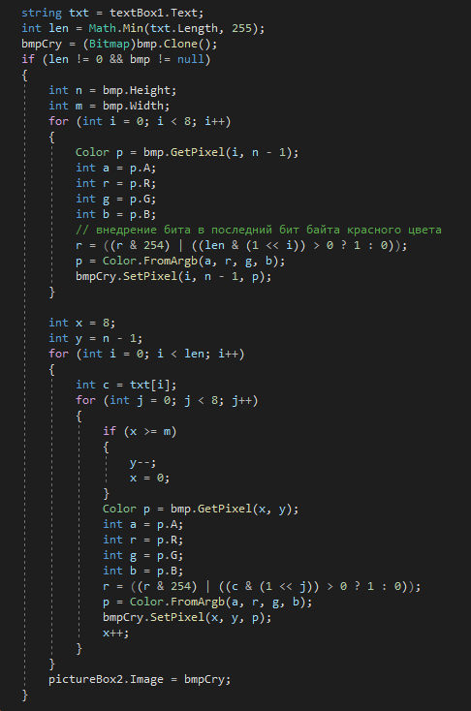

Функция расшифрования:

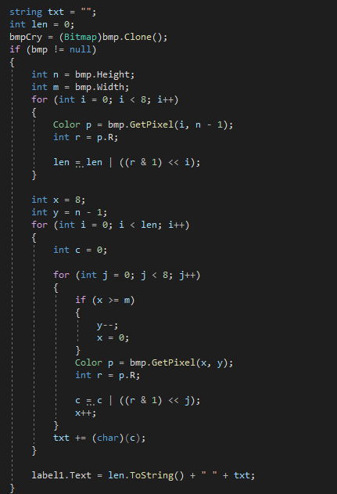

Результат:

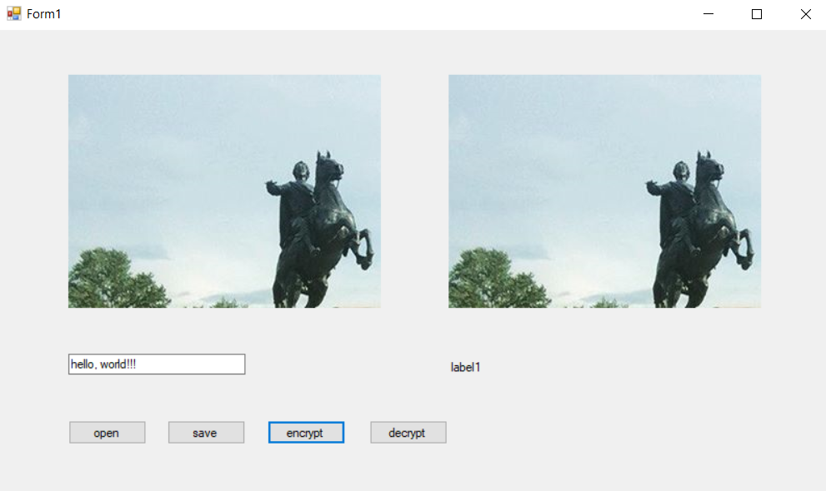

Изображение до шифрования:



Изображение после шифрования:



**Вывод:** я изучил стеганографический метод осаждения/ извлечения тайной информации с использованием электронного файла-контейнера на основе преобразования наименее значащих бит (НЗБ), приобрел практические навыки программной реализации данного метода